Tareas del proyecto:
Proyecto: Programa en Kotlin, tecnología necesaria para implementar aplicaciones Android.
Se proporciona un proyecto Kotlin que pretende hacer un programa que permita gestionar sus tareas diarias. Cada tarea tendrá un id, descripción y si fue o no completada. La aplicación permitirá lo siguiente:
- Agregar una tarea a la lista de tareas
- Marcar como completada una tarea
- Eliminar una tarea
- Contar las tareas pendientes por hacer
El estudiante para lograr el objetivo solo debe modificar el código de TareasViewModel, no debe modificar ninguna de las otras clases que ya están completas.
Puede verificar el correcto funcionamiento de su aplicación desde la clase principal AppProyecto o desde el test unitario TareasViewModelTest

Tareas del Informe:
Pregunta 1: Describe tres limitaciones técnicas de los dispositivos móviles que deban considerarse durante el desarrollo de aplicaciones y explica brevemente cómo afectan al diseño de las mismas.

- Autonomía de la batería. Los móviles dependen de una batería limitada, así que las aplicaciones deben minimizar el consumo. Esto afecta al diseño porque tiene que evitar procesos en segundo plano, y optimizar animaciones y refrescos de pantalla.
- Pantalla pequeña y entrada táctil. La superficie útil es reducida y el usuario interactúa con los dedos, que son menos precisos que un ratón. Por ello, el diseño debe priorizar el contenido mas importante, usar botones y áreas táctiles grandes y adaptar la interfaz a distintos tamaños
- Recursos de hardware limitados. La CPU, la memoria RAM y el almacenamiento son más modestos que en un ordenador, y varían mucho entre dispositivos. Esto obliga a cargar datos de forma eficiente, usar imágenes comprimidas y evitar operaciones pesadas en el hilo principal, para que la aplicación siga siendo fluida.

Pregunta 2: Nombra y compara brevemente los tres tipos principales de aplicaciones móviles, indicando una ventaja y una desventaja de cada una.

Nativas. Se desarrollan para una plataforma concreta . Su ventaja es el mejor rendimiento y el acceso completo a las funciones del dispositivo (cámara, sensores, notificaciones). Su desventaja es el coste, ya que hay que mantener bases de código distintas para cada sistema operativo.
Web. Se ejecutan en el navegador del dispositivo y se adaptan al tamaño de la pantalla. Su ventaja es que no requieren instalación ni publicación en tiendas y se mantienen con un único código.

Su desventaja es el acceso limitado al hardware y la dependencia de la conexión y del navegador.

Híbridas. Combinan tecnologías web (HTML, CSS, JavaScript) empaquetadas en un contenedor nativo que accede a funciones del dispositivo mediante plugins. Su ventaja es que un solo código sirve para varias plataformas. Su desventaja es un rendimiento inferior en animaciones y tareas intensivas, y la dependencia de los plugins y de su mantenimiento

Pregunta 3: Instala y abre Android Studio. Haz una captura de pantalla de un
nuevo proyecto de aplicación vacío creado en Android.

- Se descarga “Android Studio” desde la web oficial e instalo segun lo que me dice el asistente, incluido el SDK de Android que se ofrece durante la instalación.
- Al abrirlo, elijo New Project y selecciona la plantilla Empty Activity. Introduce un nombre de aplicación y la ruta del paquete, deja el SDK mínimo por defecto
- Pulsa Finish y espero a que termine la sincronización.

- 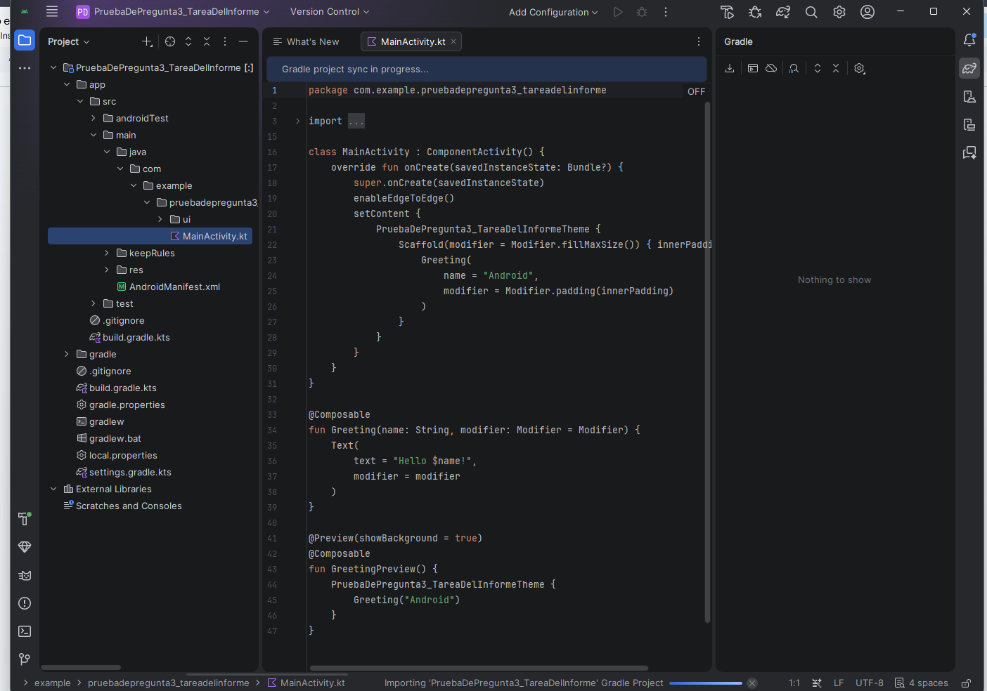
Pregunta 4: Clasifica los siguientes dispositivos según sus características técnicas y uso principal: Smartphone, Smartwatch, Android TV, Android Auto.

Pregunta 5: Relaciona cada perfil de aplicación con el dispositivo más adecuado, justificando tu elección:
- App de monitorización deportiva y salud
- Sistema de infoentretenimiento para coche
- Plataforma de streaming de video
A completar por el estudiante
Explica en qué consiste el perfil de usuario/permiso que debe tener una app para poder acceder a la cámara del dispositivo. Indica además en qué fichero se configura.
A completar por el estudiante

Pregunta 6: Explica la función del fichero AndroidManifest.xml en un proyecto de Android Studio
A completar por el estudiante

Pregunta 7: Modifica la aplicación de ejemplo para que en lugar de “Hello World” aparezca el mensaje “Menú del día: Pizza, Hamburguesa, Ensalada”. Haz una captura de pantalla
A completar por el estudiante

Pregunta 8: Ejecuta la aplicación modificada en un emulador de Android y entrega una captura de pantalla con el mensaje mostrado. Haz una captura de pantalla
A completar por el estudiante

